Câu 1: [2H1-3.1-3] (PTĐ Tốt Nghiệp - Năm 2020 - 2021) Cho hình lăng trụ đứng có đáy là tam giác đều cạnh và cạnh bên . Tính diện tích xung quanh hình trụ ngoại tiếp hình lăng trụ đứng.
A. . B. . C. . D. .
Lời giải
Chọn D
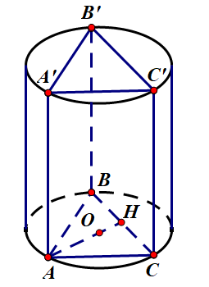
Gọi là trung điểm khi đó ta có .
Xét vuông tại ta có .
Gọi là đường tròn ngoại tiếp khi đó ta có: .
Vậy diện tích xung quang hình trụ ngoại tiếp hình lăng trụ đứng là
.

Tài liệu được chia sẻ bởi Website VnTeach.Com
https://www.vnteach.com

